Návod k použití
Skříňový mrazák
typ KS 9798 9811 9859

www.severin.com

Vážený zákazníku,
Před použitím tohoto výrobku, přečtěte si následující pokyny a uschovejte tento návod pro budoucí použití. Přístroj smí používat pouze osoby obeznámené s tímto návodem.

Přemisťování spotřebiče
∙ Aby nedošlo k poškození spotřebiče během dopravy, musíte zajistit bezpečné upevnění veškerých příslušenství a komponentů uvnitř a na spotřebiči.
∙ Přístroj se smí přepravovat pouze ve svislé poloze; nenaklánějte ho více než do 30°. Pro přemisťování spotřebiče doporučujeme naklonit jej mírně dozadu. Tímto způsobem mohou být použity transportní kolečka k usnadnění přesunu na jeho zamýšlené místo instalace.
∙ Jakmile je jednotka umístěna, vyčkejte po dobu 30 minut před tím, než se přístroj připojí k elektrické síti.
- V případě, že při přepravě byla jednotka nakloněna o více než 30 °, ji nechejte stát ve vzpřímené poloze po dobu nejméně 4 hodin před tím, než se přístroj připojí k elektrické síti.

Připojení k elektrické síti
- Přístroj by měl být připojen pouze k uzemněné zásuvce instalované v souladu s předpisy. Ujistěte se, že napájecí napětí odpovídá napětí uvedenému na typovém štítku. Zeleného síťový indikátor vedle regulace teploty ukazuje, že je přístroj připojen k síti.
- Tento výrobek vyhovuje všem závazným směrnicím pro označování CE.
∙ Nepoužívejte tento přístroj pomocí transformátoru.
- Aby se zabránilo hluku z vibrací, zajistěte, aby se napájecí kabel nedotýkal žádnou částí zadní strany přístroje.

Zamýšlené použití
∙ Tento přístroj je, za účelem chlazení určený pro krátkodobé skladování potravin v hlavním prostoru a dlouhodobé skladování potravin v mrazničce.
∙ Jeho použití v jakémkoli jiném znění než výše uvedeném se nedoporučuje.
- Přebíráte odpovědnost za škodu, pokud jsou výsledky škody vyplývající z nesprávného používání, nebo pokud tyto instrukce nejsou dodržovány.
∙ Tento spotřebič je určen pro domácí nebo podobné používání, jako je například
- personál v obchodech, kuchyních, kancelářích a v dalších podobných pracovních prostředích,
- zemědělské pracovní prostředí,
- zákazníky v hotelech, motelech a podobných ubytovacích zařízeních,
- v prostředí typu bed-and breakfast.
- Tento spotřebič není určen pro komerční použití, ani pro použití v cateringu nebo podobných velkoobchodních prostředích.

Důležité bezpečnostní pokyny
∙ Chladicí okruh v tomto přístroji obsahuje refrigerant isobutanu (R600a), přírodní plyn, s vysokou úrovní šetrnosti k životnímu prostředí, který je však vysoce hořlavý. Ujistěte se tedy, že na žádném komponentu chladicího okruhu nemohlo dojít k poškození během přepravy a instalace spotřebiče. Pokud dojde k poškození chladicího okruhu, nezapínejte spotřebič, ani jej nepřipojujte k elektrické síti. V případě, že je otevřený oheň nebo jiný zdroj tepla v blízkosti chladicího plynu, zajistěte aby byl okamžitě odstraněn z této blízkosti a že místnost je poté důkladně vyvětrána.
∙ Upozornění: Udržujte ventilační otvory v krytu spotřebiče nebo zabudované ve spotřebiči bez jakékoliv překážky. Za všech okolností musí být zajištěno dostatečné větrání.
∙ Upozornění: Nepoškoďte chladicí okruh. Jakýkoliv únik chladicí kapaliny způsobuje poškození zraku; je zde také nebezpečí vznícení plynu.
∙ Upozornění: Nepoužívejte žádné externí zařízení (např.; ohřívače nebo topné ventilátory) s cílem urychlení rozmrazování; následujte pouze metody doporučené v tomto návodu.
∙ Upozornění: Nepoužívejte uvnitř úložného prostoru spotřebiče žádné další elektrické spotřebiče (např výrobníky ledu) které nejsou výslovně povoleny v tomto návodu.
∙ Před tím, než je zařízení připojeno k síťovému napájení, musí být důkladně zkontrolováno celé zařízení včetně jeho napájecího kabelu, zda na něm nevzniklo poškození při přepravě. V případě, že jsou takovéto škody zjištěny, spotřebič nesmí být připojen k elektrické síti.
∙ Tento přístroj není určen pro skladování výbušných látek, jako jsou aerosolové plechovky s hořlavým hnacím plynem.
- Pokud je přístroj prodáván, předáván třetí osobě nebo likvidován ve vhodném recyklačním zařízení, musí být zaměřena pozornost především na přítomnost izolačního prvku "cyklopentan", jakož i na látku v chladicím okruhu "R600a". Další informace o správné recyklaci naleznete v kapitole “Likvidace”.
∙ Aby se zabránilo nebezpečí, v souladu s našimi bezpečnostními požadavky, musí být opravy či úpravy tohoto elektrického spotřebiče nebo jeho napájecího kabelu provedeny naším autorizovaným servisem. Jsou-li potřebné jakékoli opravy, zašlete elektrický spotřebič našemu oddělení zákaznického servisu (viz příloha).
∙ Tento spotřebič nemohou používat děti (alespoň 8 let) a osoby s omezenými tělesnými, smyslovými nebo
duševními schopnostmi, nebo s nedostatkem zkušeností a znalostí, pokud jim nebyl poskytnut dohled nebo instrukce týkající se použití spotřebiče a plně porozuměli všem nebezpečím a bezpečnostním opatřením s nimi spojenými.
∙ Dětem nesmí být dovoleno hrát si se spotřebičem.
∙ Dětem nesmí být dovoleno provádět jakékoliv čistící nebo údržbářské práce na spotřebiči.
- Pro časté čištění doporučujeme použít teplou vodou s šetrným saponátem. Podrobné informace o čištění spotřebiče naleznete v kapitole “Odmrazování a čištění”.
- Upozornění: Neodstraňujte kryt vnitřního LED světla. V případě, že by na žárovce došlo k jakékoli závadě, obraťte se na zákaznickou podporu s žádostí o pomoc (viz příloha).
- Aby se snížilo riziku úrazu nebo poškození zařízení, může být přepravováno jen tehdy, pokud je zařízení v originálním obalu. Dvě osoby jsou potřebné pro rozbalování a instalaci tohoto zařízení.
∙ Upozornění: Udržujte veškeré balicí materiály mimo dosah dětí - tyto materiály jsou potenciálním zdrojem nebezpečí, např. udušení.
∙ Led, který je odstraněn z přístroje během rozmrazování a nebo čištění není vhodný k běžné spotřebě.
∙ Napájecí kabel je třeba pravidelně kontrolovat, zda nejeví známky škod. V případě nalezení jakéhokoliv poškození na tomto kabelu nesmí být přístroj už znovu použit.
- Aby se předešlo nebezpečí vzniku požáru, nepokládejte žádné elektrické spotřebiče na horní plochu přístroje. Nepokládejte nádoby s tekutinami na horní plochu přístroje, aby se zabránilo prosakování nebo vylití kapaliny která může mít za následek poškození elektrické izolace.
- Tento přístroj je určen pouze pro skladování jídla.
- Alkoholické látky mohou být skladovány pouze v řádně uzavřených nádobách a ve svislých polohách.
∙ Neskladujte zde žádné skleněné láhve obsahující tekutiny, zvláště ty sycené oxidem uhličitým, které jsou náchylné k zmrznutí v mrazáku: takovéto láhve mohou prasknout během procesu zamrzání.
- Aby se zabránilo riziku otravy jídlem, nekonzumujte potraviny po uplynutí jejich datumu spotřeby.
- Jednou rozmražené potraviny nesmějí být zmraženy podruhé.
∙ Neopírejte se, ani nepokádejte nepatřičnou váhu na police, přihrádky, dveře atd.
∙ Za každých okolností chraňte vnitřek chladničky před otevřeným ohněm a jakýmkoli jiným zdrojem zapálení.
∙ spotřebič vždy vypněte a vytáhněte zástrčku ze zásuvky:
- v případě jakékoliv závady,
- před rozmrazováním
- při čištění,
- před opravami a udržbou.
- Při vytahování zástrčky ze zásuvky nikdy netahejte za napájecí kabel; Vždy uchopte také zástrčku.
∙ Pokud není přístroj používán po delší dobu, doporučujeme mu ponechat otevřené dveře.
∙ Vyhrazujeme si právo technických změn a vylepšení.

Vysvětlivky
Podobný vzhled!

1. Regulace teploty
2. Indikátor síťového připojení (zelená)
3. Indikace vysoké teploty (červená)
4. Zásuvka rychlého zmražení
5. Mrazící zásuvky
6. Kondenzátor
7. Kompresor

Před prvním použitím
∙ Odstraňte všechny vnější i vnitřní obalové materiály včetně červené transportní pojistky. Všechny tyto materiály jsou vhodné k recyklaci.
- Poznámka: Pokud se dveře od mrazicího zařízení otevřou, vypadne malá červená pojistka; Ta je určena pouze pro přepravu a může být zlikvidována.
- Nasaďte dva distanční prvky (1, v balení) do odpovídajících drážek (2) na zadní straně.
∙ Před tím, než je zařízení připojeno k síti, musí být důkladně zkontrolováno na poškození při přepravě, včetně jeho napájecího kabelu.
∙ Umyjte zařízení, jak je popsáno v kapitole “Odmrazování a čištění”.
∙ Když se přístroj poprvé zapne, můžete si všimnout, že dojde k mírnému zápachu "novoty". Ale toto však zmizí, jakmile začne proces chlazení.

Instalace
- Přístroj by měl být umístěn v dobře větratelné a suché místnosti.
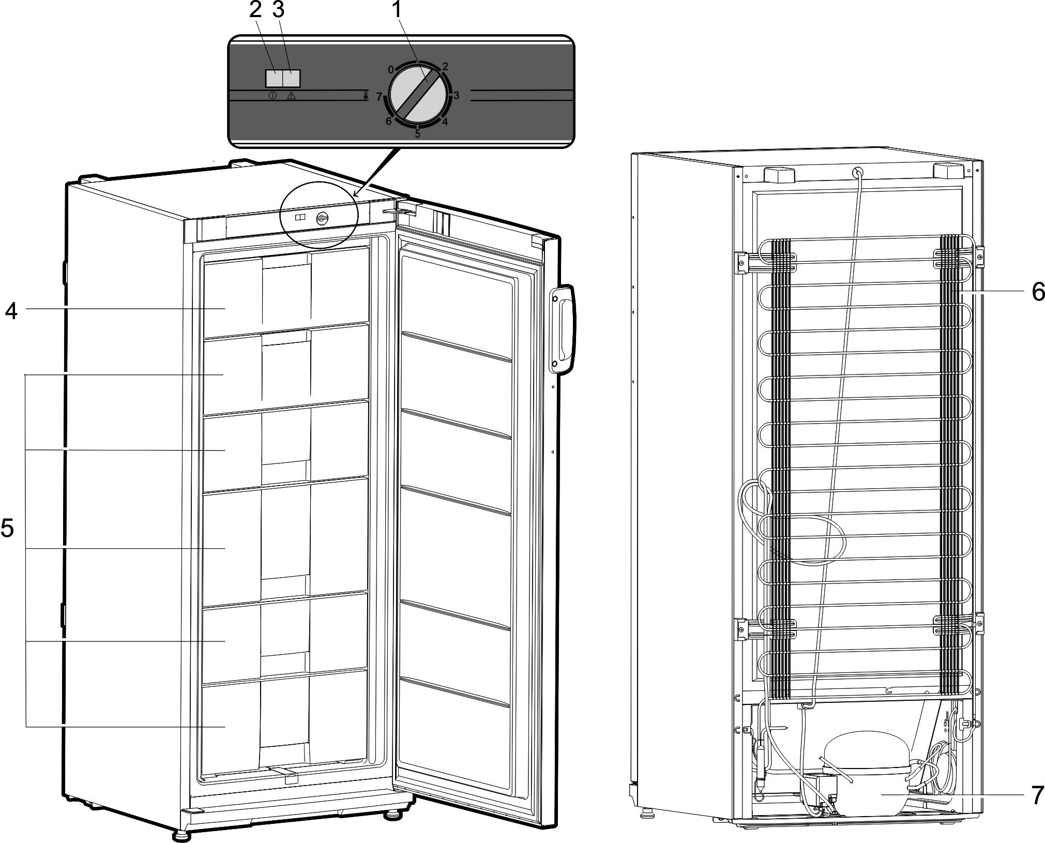
- Je třeba aby byl v podmínkách, kde není průměrná vlhkost více než 70%.
- Chladicí zařízení jsou rozděleny do jistých klimatických tříd. Tato klasifikace udává okolní teplotu, při které může být zařízení provozováno. Tyto informace naleznete v listu klasifikace tohoto výrobku; list lze nalézt na konci tohoto návodu.
- Nepoužívejte spotřebič ve venkovním prostředí.
- Zajistěte, aby byla zástrčka přístupná a mohla být kdykoliv vyjmuta z elektrické sítě.
- Nevystavujte přístroj přímému slunečnímu záření, a neumisťujte ho blízko zdrojů tepla (radiátory, vařiče atd). Pokud se tomuto nelze vyhnout, musí být nainstalována vhodná izolace mezi zdrojem tepla a tímto zařízením.
∙ Přístroj nesmí být instalován uvnitř skříně, ani přímo pod visící skříní, policí nebo podobným nábytkem.
∙ V případě nerovné podlahy lze použít nastavitelné přední nohy na přístroji ke kompenzaci nerovností a zajištění optimální stability.
Instalační rozměry Větrání
Pokud je mrazicí skříň instalována bokem oproti stěně, zajistěte minimální vzdálenost 60 mm od stěny; Tím je poté možné aby se dveře mrazničky mohly dostatečně otevřít, aby se zásuvky vysunuly.

Regulace teploty
∙ Přístroj se opět zapne připojením do elektrické sítě. Úplně ho lze vypnout pouze, když je zástrčka vysunuta ze zásuvky ve zdi. V poloze "0", se funkce chlazení vypne, ale spotřebič je stále připojen ke zdroji elektrické energie.
- Teplota ve skříni chladničky může být nastavena ovládáním řízení teploty. Otočením ovladače ve směru hodinových ručiček snižuje teplotu, zatímco otočení proti směru hodinových ručiček ji zvyšuje.
- Střední nastavení je obvykle nejvhodnější pro běžné domácí použití.
- Doporučujeme používat teploměr pro kontrolu skutečné teploty uvnitř lednice a provést úpravy nastavení podle potřeby.
∙ Po nečekaném přerušení napájení, nebo pokud byl přístroj vypnutý záměrně, může trvat asi 5 minut než nastane jeho opětovné zapnutí.

Indikační světla
Indikátor síťového připojení (zelená)
Pokud je přístroj připojen k síti, zelené světlo je trvale zapnuté.
Indikace vysoké teploty (červená)
Toto světlo se rozsvítí, pokud vnitřní teplota stoupne nad 9 ° C.

Skladování a zamrazování potravin
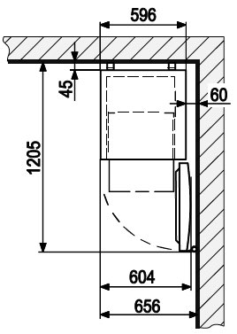
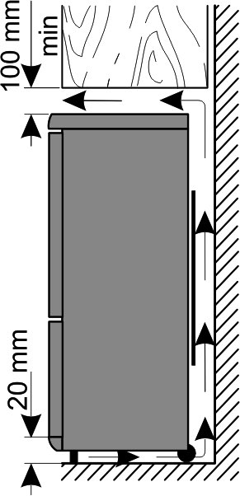
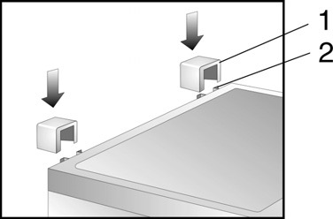
Teplota uvnitř chladničky a mrazničky závisí především na okolní teplotě, nastavení regulace teploty a množství skladovaných potravin. Je třeba také poznamenat, že vnitřní teplota se může zvýšit při každém otevření dveří.

- Mraznička je určena pro hluboké zamrazování a dlouhodbé uchovávání mražených potravin a výrobu ledových kostek.
- Aby bylo zajištěno, že výživné prvky a vitamíny nebudou při tomto procesu zničeny, čerstvé potraviny by měly být hluboce zmrazeny tak rychle, jak je to jen možné. Z tohoto důvodu by mělo být připravené jídlo neprve vkládáno do přihrádky pro rychlé zamrazování, rozložené do jednoho nebo dvou řádků. Nejvýše položená přihrádka pro rychlé zamrazování uvnitř mrazáku (je označena “quick-freeze”), kam doporučujeme nejprve uložit mražené potraviny pro rychlé zmrazení alespoň po dobu 24 hodin (podle potřeby), před přechodem do jiných prostorů.
∙ Aby byla zajištěna dostatečná distribuce chladného vzduchu, udržujte minimální vzdálenost 3 cm mezi jednotlivými chladícími boxy obsahující potraviny, které mají být zmrazeny.
∙ Nedovolte styk potravinám které ještě nejsou zmrzlé s potravinami, které jsou již zamrazené.
Upozornění: Nepřekračujte maximální mrazicí kapacitu za den. Informace o výrobku na konci této příručky obsahuje podrobnosti o maximální denní kapacitě zamrazování.
- Pro rychlé zmrazení, nastavte regulátor teploty na maximum. Po 24 hodinách, jakmile je jídlo je dobře zmrazené, může být regulátor teploty nastaven zpět do původní polohy.
∙ Čas potřebný ke zmrazení potravin může být zkrácen rozdělením potravin do menších porcí.
∙ Vhodné obalové materiály pro mražené potraviny jsou transparentní (tj. nebarevné), plastové fólie nebo sáčky a hliníkové fólie. Obalové materiály by měly být dobře prověřeny před použitím; zkontrolujte, zda je balíček vzduchotěsný ještě před zmrazováním potravin. Důrazně doporučujeme označit všechny položky uložené v mrazničce všemi důležitými informacemi, jako je: druh potravin, datum zmrazení a datum spotřeby.
∙ Nepokoušejte se hluboce zmrazit sycené nápoje, teplé potraviny nebo jakékoliv balené tekutiny.
- Mražené potraviny mohou být rozmrazené v chladničce. Tímto způsobem se jídlo rozmrazí pomalejším tempem, a tím se zachová jeho chuť. Kromě toho, mražené potraviny pomáhají udržovat teplotu uvnitř chladničky na zamýšlené úrovni.

Data spotřeby pro mražené potraviny jsou specifikovány (v měsících) v níže uvedené tabulce.

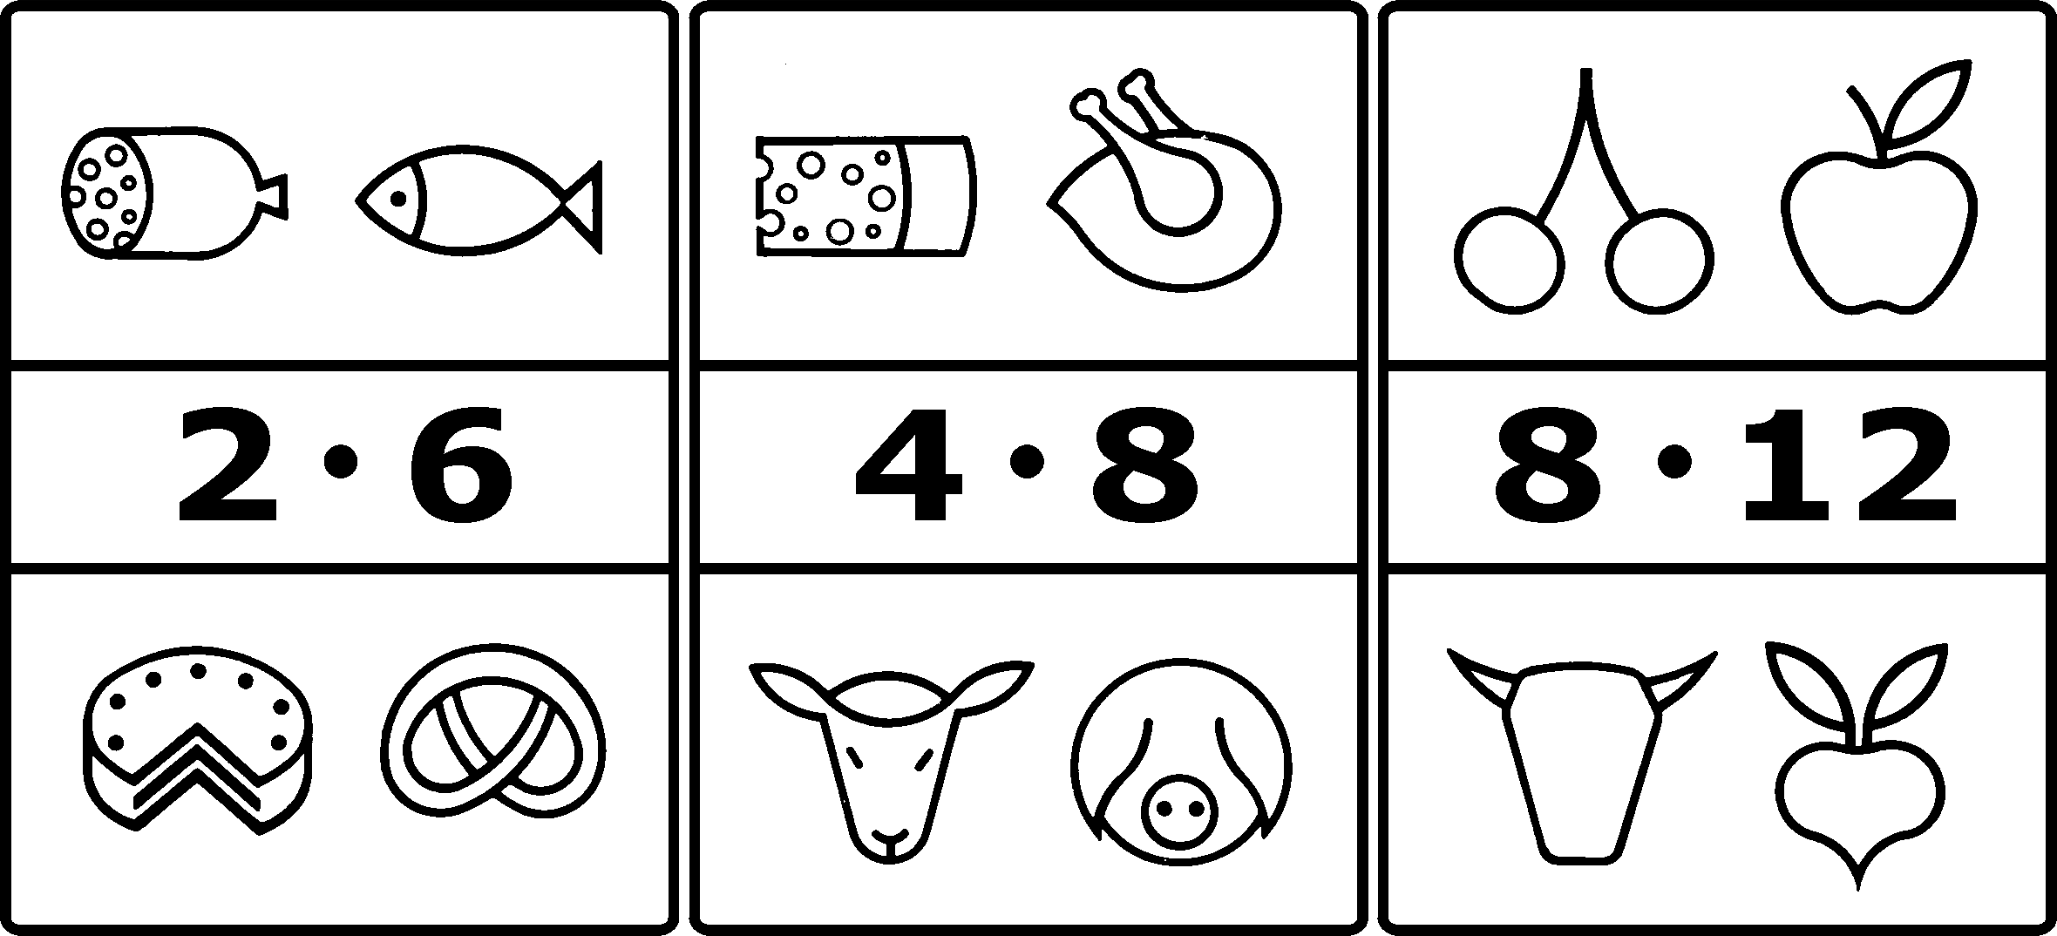
- Nepřekračujte tuto dobu uchovávání.
- Vždy se však řiďte datem spotřeby určeným výrobcem dané mražené potraviny.
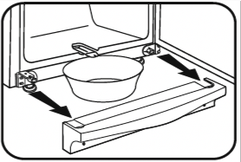
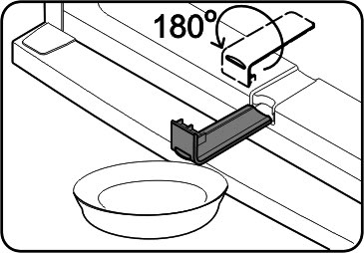
- Zůstane-li jednotka vypnuta po delší dobu (například při výpadku proudu), měly by dveře zůstat zavřené; to pomůže udržet co nejnižší možnou teplotu v chladničce. Údaje o výrobku obsahují detailní informace o maximální bezpečné době skladování potravin v případě poruchy. Dokonce i při mírném nárůstu vnitřní teploty se zkrátí životnost skladovaných potravin.
Výroba ledových kostek
Speciální zásobník na ledové kostky je zde k dispozici pro výrobu ledových kostek. Naplňte zásobník do 3/4 pitnou vodou a umístěte jej do mrazáku po dobu několika hodin. Kostky ledu lze snadněji odstranit ze zásobníku, když se zásobník nechá stát v místnosti o pokojové teplotě po dobu 5 minut.

Odmrazování mrazničky
∙ Po určité době provozu a v závislosti na několika faktorech (např., jak často byly dveře otevřeny), se vytvoří vrstva ledu na plochách umístěných pod zásuvkami a na samotných zásuvkách. Jakmile vrstva namrzlého ledu dosáhne tloušťky 3 až 5 mm, musí být jednotka odmražena, ​​protože další hromadění ledu zvyšuje spotřebu energie spotřebiče.
∙ Mraznička by měla být důkladně vyčistěna nejméně dvakrát ročně.
∙ Před čištěním vždy vytáhněte zástrčku ze zásuvky.
∙ Odstraňte všechny potraviny z prostoru a uložte je na chladném místě, například spolu s předem zmraženými baleními v uzavřeném plastovém obalu. Povšimněte si, že s pouhým mírným zvýšením teploty, se skladovatelnost zkrátí a potraviny by měly být použity co nejdříve.
- Udržujte dveře otevřené.
- Odstraňte krycí panel.
- Vytáhněte vypouštěcí kanál z mrazničky, otočte ho o 180 ° a zajistěte. Následně umístěte vhodnou nádobu pod odtokový kanál.
- K urychlení rozmrazování jednoho nebo více mrazicích boxů, můžete použít horkou (ne však vroucí) vodu a umístit ji dovnitř mrazáku. Nelijte vodu přímo na nebo dovnitř jednotky.
- Upozornění: Nepoužívejte externí zařízení nebo jiné prostředky (například radiátory nebo topné ventilátory) s cílem urychlení rozmrazování.
- Čistěte přístroj vlhkým hadříkem s malým množstvím jemného čisticího prostředku. Poté důkladně otřete do sucha.
- Vložte zpět vypouštěcí kanál a krycí panel.
- Nastavte ovládání teploty do maximální polohy. Po 24 hodinách ho můžete vrátit do jeho původního nastavení.
Tipy pro úsporu energie
- Přístroj by měl být umístěn v dobře větraném a suchém pokoji.
- Nevystavujte přístroj přímému slunečnímu záření, a neumisťujte ho blízko zdrojů tepla (radiátory, sporáky apod.) Pokud se tomuto nelze vyhnout, musí být umístěna vhodná izolace mezi zdrojem tepla a zařízením.
- Zajistěte dostatečnou cirkulaci vzduchu kolem stěn jednotky.
- Kompresor (vzadu) by měl být čištěn v pravidelných intervalech. Nahromaděný prach může způsobit zvýšení energetické spotřeby.
- Teplému jídlu by mělo být umožněno, aby vychladlo, než je vloženo dovnitř jednotky.
- Aby se zabránilo zvýšenému hromadění ledu, nenechávejte dveře jednotky otevřené příliš dlouho při vyndavání nebo vkládání jídla do lednice.
- Časté odmrazování pomáhá šetřit energii. Pro detailní informace o čištění zařízení naleznete v kapitole “Odmrazování a čištění”.
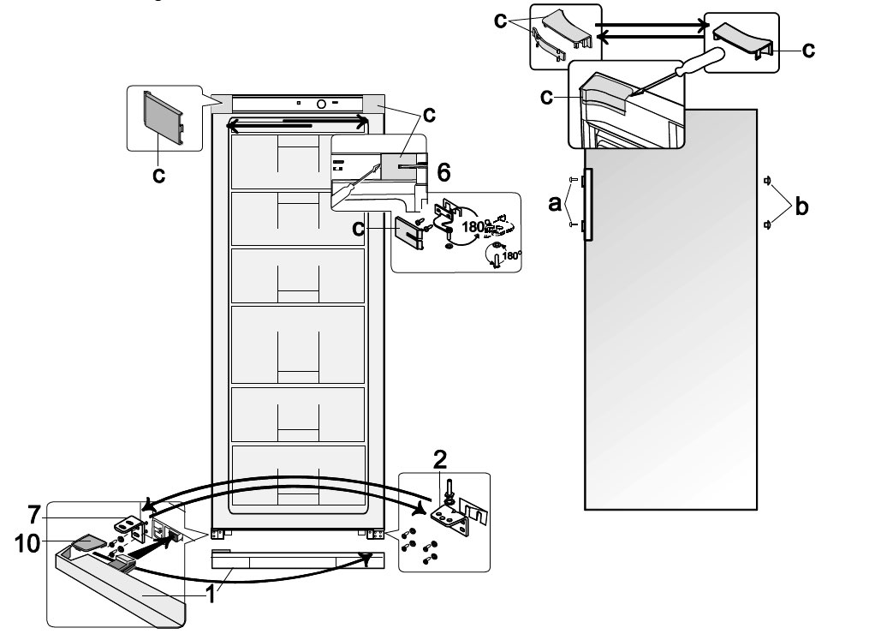
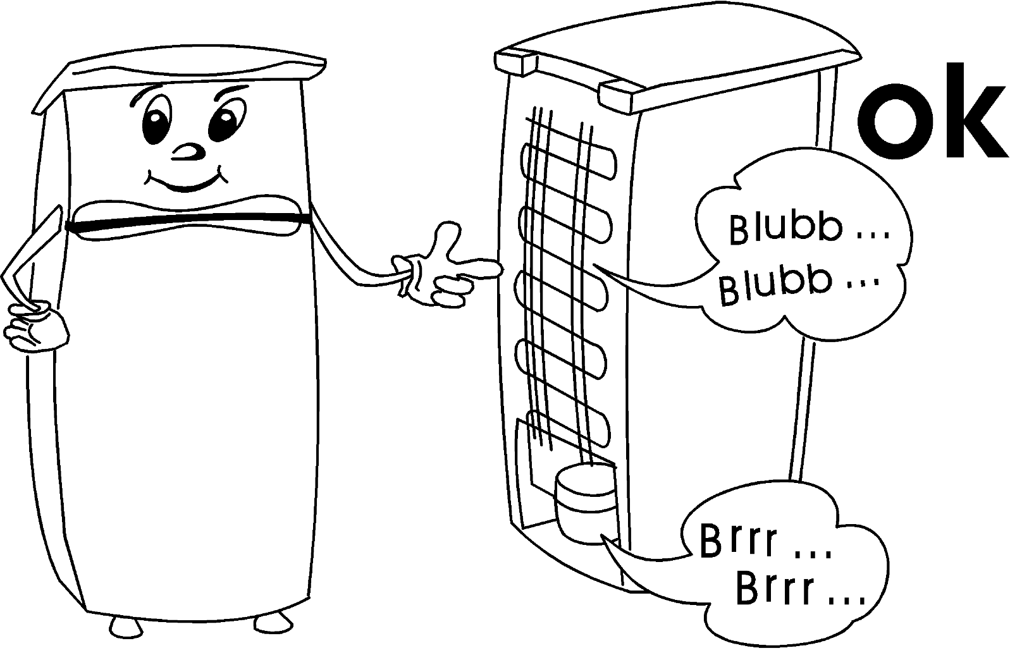
- Nenastavujte nižší než nezbytně nutnou teplotu. Detailní informace o nastavení teploty naleznete v kapitole regulace teploty.

Hlučnost
- Některé typické zvuky mohou být slyšet, když je spotřebič zapnutý. Tyto zvuky jsou:
- způsobeny elektrickým motorem v kompresoru; Během zapnutí kompresoru bude hladina akustické odezvy mírně vyšší po krátkou, omezenou dobu.
- způsobeny chladící kapalinou protékající obvodem.

Odstraňování poruch
- V následující tabulce jsou uvedeny možné poruchy a jejich možné příčiny a řešení. V případě provozních problémů nejprve zkontrolujte, zda lze řešení nalézt pomocí této tabulky. Pokud problém přetrvává, odpojte spotřebič od elektrické sítě a obraťte se na naše oddělení zákaznických služeb.
Problém | Možné příčiny a řešení
Spotřebič vůbec nefunguje. | Regulace teploty je nastavena na "0". → Upravte ji na vyšší nastavení teploty.  Elektrická zásuvka je vadná. → Zkontrolujte ji. Pokud je to nutné, nechte zásuvku zkontrolovat kvalifikovaným elektrikářem.
Teplota uvnitř mrazničky není dostatečně nízká. | Ve spotřebiči je uloženo příliš mnoho potravin. → Neukládejte zde nadměrné množství potravin (viz technický list výrobku).  ∙ Dveře nejsou správně zavřené. → Vždy se ujistěte, že dveře jsou řádně uzavřeny.  ∙ Těsnění dveří je poškozené. → Zkontrolujte těsnění dveří a v případě potřeby kontaktujte náš zákaznický servis.  ∙ Na kondenzátoru se nachází příliš mnoho prachu. → Kondenzátor pravidelně čistěte.  ∙ Nedostatečná ventilace: přístroj je příliš blízko zdi nebo jiného nábytku nebo objektu. → viz kapitola “Větrání".  ∙ Regulace teploty je nastavena na příliš nízkou úroveň. → Použijte vyšší úroveň nastavení teploty.
Běžný provozní hluk se znatelně změnil nebo se stává hlasitější. | ∙ Přístroj není pevně ukotven na podlaze. → Použijte nastavitelné přední nohy pro správné posazení jednotky.  ∙ Sousedící nábytek nebo jiné blízké předměty jsou ovlivněny provozním chodem chladicí jednotky (jednotka je uvádí do pohybu vibracemi). → Udržujte uvedené instalační rozměry.  ∙ Některé předměty na horní ploše jednotky by mohly vibrovat → Odstraňte takovéto objekty.
Nadměrné hromadění námrazy uvnitř mrazničky. | ∙ Je nutné ručně odmrazit mrazničku. → Viz kapitola "Odmrazování a čištění”.

Otočné dveře
∙Je-li to nutné, otevírání dveří může být zrcadlově otočeno, tj. naopak (od výchozí instalace) zavěšeny zprava doleva.
∙ Aby se zabránilo riziku zranění osob nebo poškození jednotky, je potřeba dvou osob pro otočení dveří.
∙ Upozornění: Vždy je třeba přístroj odpojit od sítě před tím, než provádíte údržbu nebo opravy.
∙ Než začnete, mějte na paměti následující:
∙ Vždy zkontrolujte, že je použito správné množství podložek na všech nosných šroubech a vrutech.
∙ Aby jste se ujistili, že se dveře budou pevně zavírat proti rámu, co nejvíce usilujte o to, aby byly správně vyrovnány během této montáže.

Schéma je podobné!

1. Otevřete dvířka mrazničky.
2. Odstraňte čtyři kryty C z pouzdra a zevnitř dveří.
3. Namontujte prodloužení dvoudílného krytu otočeného o 180 stupňů na opačnou stranu.
4. Odšroubujte závěsný šroub na vnitřní straně dveří v oblasti C / 6. Upozornění: Podepřete dveře.
5. Dveře mrazničky vyjměte a umístěte na měkký povrch. Demontujte závěsný šroub ze spodní strany dveří a namontujte závěsný šroub na opačnou stranu.
6. Vyjměte upevňovací šrouby a vyjměte horní podpěru 6 a všimněte si malé plastové desky pod podpěrou.
7. Otočte podpěru 6 včetně malé plastové desky o 180 ° a umístěte ji na druhé straně mrazničky do dvou otvorů pro šrouby, které se nacházejí vedle sebe.
8. Sejměte spodní panel 1 lehkým nadzvednutím.
9. Vyjměte upevňovací šrouby a vyjměte podpěru 2 pomocí příslušného závěsného šroubu.
10. Odšroubujte závěsný šroub společně s ozubeným zámkem podložky z podpěry a vložte jej do odpovídajících otvorů na opačné straně podpěry.
11. Demontujte držák 7 a vyměňte jej za držák Držák 2 se svorkovnicí.
12. Nyní namontujte závěsný šroub 7 do předcházející polohy závěsného šroubu 2.
13. Dveře mrazničky umístěte na závěsný šroub 2. Upozornění: Podepřete dveře.
14. Zasuňte závěsný šroub podpěry 6 do dveří mrazničky a upevněte podpěru na zažízení.
15. Namontujte čtyři kryty C na podpěru a příslušné otvory.
16. Vyjměte kryt 10 ze spodního panelu 1 a vyměňte jej na opačné straně.
17. Namontujte zpět panel 1 na zařízení.
18. Vyjměte krytky šroubů a a těsnicí zátky b.
19. Vyjměte šrouby, které drží rukojeť dveří. Namontujte rukojeť na opačné straně pomocí upevňovacích šroubů, aby se upevnila. Zatlačte těsnící zátky do nyní prázdných otvorů ve dveřích a vyměňte krytky na hlavách šroubů.

Záruka
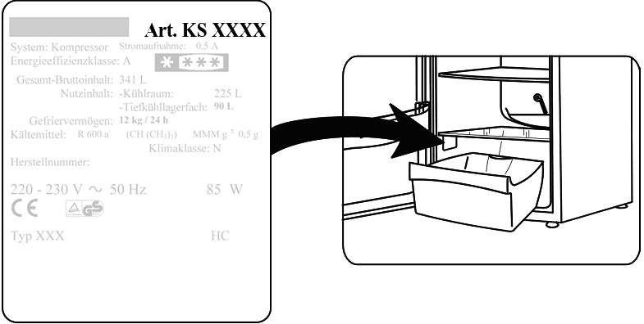
Tento výrobek se vztahuje záruka na vady látek a jejich zpracování po dobu dvou let od data zakoupení. V rámci této záruky se výrobce zavazuje opravit nebo vyměnit všechny nalezené vadné díly, které se nalézají na produktu, který se vrátí do jednoho z našich autorizovaných servisních středisek. Tato záruka je platná pouze v případě, že přístroj byl používán v souladu s pokyny, a za předpokladu, že nebyl změněn, opraven nebo narušen neoprávněnou osobou, anebo poškozen nesprávným použitím. Tato záruka se samozřejmě nevztahuje na opotřebení anebo praskliny na křehkém materiálu jako je sklo a keramické předměty, žárovky a podobně.
Tato záruka nemá vliv na vaše zákonná práva, ani žádná zákonná práva která můžete mít jako spotřebitel podle platných vnitrostátních právních předpisů upravujících nákup zboží. V případě, že výrobek nefunguje a rozhodli jste se jej vrátit, pečlivě jej zabalte, uveďte své plné jméno a adresu a důvod vrácení. Pokud se toto stane v záruční době, přiložte prosím rovněž záruční list a doklad o koupi.

Likvidace
Přístroje označené tímto symbolem je třeba likvidovat odděleně od běžného komunálního odpadu, protože obsahují hodnotné materiály, které je možné recyklovat. Správná likvidace chrání životní prostředí a lidské zdraví. Váš místní úřad nebo prodejce vám může poskytnout bližší informace o této záležitosti.
Chladivo a chemické činidlo v izolační pěně musí být zlikvidováno prostřednictvím příslušného orgánu. Věnujte zvláštní pozornost aby nedošlo k poškození chladicího okruhu, než bude jednotka umístěna na takovou likvidaci.

Informace potřebné pro oddělení zákaznického servisu
Pokud je oprava vašeho zařízení opravdu nezbytná, kontaktujte prosím naše zákaznické oddělení, kam uvedete podrobný popis poškození zařízení a citujte číslo modelu KS …. uvedené na typovém štítku spotřebiče. Tyto informace nám pomůžou rychle a efektivně zpracovat váš požadavek.

V případě poruchy nebo jakéhokoli jiného problému, se prosím obraťte na naše oddělení zákaznického servisu. Adresu lze nalézt v příloze tohoto návodu.

Art. no. | KS 9798, 9859 | KS 9811
Kategorie domácích chladicích zařízení | 8 - Mraznička | 8 - Mraznička
Klasifikace energetické účinnosti | A ++ | A ++
Spotřeba energie v kWh / rok ** | 193 | 206
Použitelná kapacita - Lednice (litry) | --- | ---
Použitelná kapacita - Oddíl v zóně v nulovém stupni (litry) | --- | ---
Použitelná kapacita - Mrazící jednotka (litry) (bez zásuvek) | 196 | 234
Zóna bez mrazu: chladicí jednotka | --- | ---
Zóna bez mrazu: mraznička | Ne | Ne
Bezpečná doba skladování potravin v případě poruchy, hod. | 20 | 20
Mrazící kapacita, kg / 24h | 12 | 12
Klimatická klasifikace | T | T
Rozsah teploty okolí, ° C | 16-43 | 16-43
Emisní hluk v dB (a) | 41 | 41
Rozměry (V x Š x H) v mm | 1450 x 600 x 650 | 1630 x 600 x 650
Váha (kg) | 53 | 60
Elektrická specifikace | Viz typový štítek | Viz typový štítek
Informace k produktům pro chladicí účely *
* V souladu se směrnicí EU 1062/2010 Příloha III
** Aktuální spotřeba závisí na způsobu použití a umístění spotřebiče

Servisní centra

Rakousko
Degupa
Vertriebsgesellschaft m.b.H.
Gewerbeparkstr. 7
5081 Anif / Salzburg
Tel .: +43 (0) 62 46 73 58 10
Fax :. +43 (0) 62 46/72 70 2
eMail: degupa@silva-schneider.at

Belgie
BVBA Dancal Elektro
Kalkhoevestraat 1
B-8790 Waregem
Tel .: +32 56 71 54 51
Fax: +32 56 70 04 49

Bosna a Hercegovina
Malisic export-import d.o.o
Biletic polje
88260 Citluk
Tel: +387 36 650 601
Fax: +387 36 651 062

Bulharsko
Noviz AG
Khan Kubrat 1 Str.
BG-4000 Plovdiv
Tel .: + 359 32 275 617, 275 614
eMail: sales@noviz.com

Čína
Sunnex Century Catering Equipment (Shenzhen) Ltd.
2 / F., Blok A, Dong He průmyslové budovy
Yue He ulice, Sha Shen Road, Sha Tou Jiao
Shenzhen
Tel .: +86 755 25551458 nebo 25550852
Fax: +86 755 25357468 nebo 25357498
E-mail: sales@severinchina.com
Web: http://www.severinchina.com

Česká republika
BVZ Commerce s.r.o.
Parkerova č.p. 618CZ 25067 Klecany
Tel.: +420 233 55 94 74
Fax: +420 233 55 94 74

Dánsko
F & H Skandinávie A / S
Gl. Skivevej 70
DK-8800 Viborg
Tel .: +45 8928 1300
Fax: +45 8928 1301
E-mail: info@fh-as.dk

Estonsko
Tallinn: CENTRALSERVICE,
Tammsaare tee 134B,
tel: 654 3000

Špaňelsko
Severin Electrodomesticos España S.L.
S / N. CC. 'Las Higueras’
Plaza Miguel de Cervantes
45217 UGENA
Tel: +34 925 51 34 05
Fax: +34 925 54 19 40
eMail: severin@severin.es
Web: http://www.severin.es

Špaňelsko - Kanárské ostrovy
Comercial Alte S.L.
C / Subida al Mayorazgo, 14
38110 Santa Cruz de Tenerife
Tel: +34 922 20 58 00
Fax: +34 922 20 59 00
eMail: comalte@telefonica.net

Finsko
AV-Komponenty Oy
Koronakatu 1 A
02210 Espoo
Tel.: +358 9 867 8020
Fax: +358 9 867 80250
Web: www.avkomponentti.fi

Francie
SEVERIN Francie Sarl
4, rue de Thal
CS 38
F-67210 OBERNAI CEDEX
Tel .: +33 3 88 47 62 08
Fax: +33 3 88 47 62 09
e-mail: severin.france@severin.fr
Web: http: // www .severin.fr

Řecko
BARSON
C Sara dis Bros S.A.
Agamemnonos 47
176 75 Kallithea, Athens
Tel .: 0030-210 9478700

Philippos Business Center
Service Post of Thermi
570 01 Thessaloniki, Řecko
Tel .: 0030-2310954020

Hongkong
Pacifik Coffee Company
7 / F Hollywood Center, 233 Hollywood Road,
Sheung Wan, Hong Kong
Tel .: +852 2805 1627
Fax: + 852 2850 4015
eMail: espresso @ paci cco ee.com

Indie
Zansaar
#1210, 2nd Floor
Fawar Manor, 100ft Road
Indiranagar, Bangalore 560 038
Tel .: +91 80 49170000
eMail: customersupport@zansaar.com
Web: http://www.zansaar.com

Írán
IRAN-SEVERIN KISH CO. LTD.
No. 668, 7th. Floor
Bahar Tower
Ave. Jižní Bahar
TEHRAN - IRAN
Tel .: 009821 - 77616767
Fax: 009821 - 77616534
Info@iranseverin.com
www.iranseverin.com

Irák
Al JOUD Home Appliances
Manufacturing Co. Ltd
PIC: Ing. Ahmad Al-Sharabi
Al Joud Budova Karadat Kharej
Baghdad - Irák
Tel .: +964 782 270 2727
+964 770 003 5533
+964 771 231 7850

Irsko
Bluestone Sales & Distribution Ltd
26 Obchodní centrum Oaktree
Trim Co Meath Ireland
Tel.: +353 46 94 83100
Fax: +353 46 94 83663
Web: www.bluestone.ie

Itálie
Videoellettronica di Sgambati
& Gabrini C.S.N.C.
via Dino Col 52r-54r-56r,
I-16149 Genova
Green Number: 800224155
Tel .: 010/6 45 11 02 - 01041 86 09
Fax: 010/6 42 50 09
e-mail: videoelettronica@panet.it

Jordán
J.L.C.
P.O. Box 910330
Mecca Street, Jaber Complex Building No. 193
Amman 11191 Jordan
Tel: +962 6 593 9365

Korea
Jung Shin Electronics co., Ltd.
501, Megaventuretower 77-9,
Moonrae-Dong 3ga, Yongdeungpo-Gu
Soul, Korea
Tel: + 82-22-637 3245 ~ 7
Fax: + 82-22-637 3244
Service hotline: 080-001-0190

Kuvajt
Mohammed Abdulrahman Al Bahar
Al Bahar Building P.O. Box 148
Safat 13002 Kuvajt
Tel .: +965 4810855

Lotyšsko
SERVO Ltd.
Janis Pivovarenoks
Tel: +371 7279892

Libanon
Khoury Home
7th Floor, Cité Dora 3 building, Dora
P.O.Box 70611
Antelias, Lebanon
Tel: +961 1 244200
Fax: +966 1 253535
eMail: info@khouryhome.com
Internet: www.khouryhome.com

Lucembursko
Ser-TecRue du Chateau d'Eau
3364 Leudelange
Tel .: +352 37 94 94 402
Fax: +352 37 94 94 400

Makedonie
Agrotehna
St.Prvomajska bb
1000-Skopje
MACEDONIA
e-mail: servis@agrotehna.com.mk
Tel: +389 2/24 45 009 nebo - 019
Fax: +389 2 24 63 270

Maďarsko
TFK Elektronik Kft.
Gyar u.2
H-2040 Budaörs
Tel .: (+36) 23 444 266
Fax: (+36) 23 444 267
eMail: tfk@t-online.hu

Malta
Crosscraft .Co.Ltd.
Valletta Road
Paola, Malta
Tel .: +35621804885
+356 79498434
Fax: +35621664812
EMail: clyde@vol.net.mt

Nizozemsko
E-Care
Dijkgraaf 22
NL-6921 RL Duiven
Tel: +31 26 3193333
Fax: +31 26 319 33 52
Web: http://www.e-care.nl

Norsko
F & H Skandinávie A / S
Trollåsveien 34
1414 Trollåsen
Tel: +47 9244 8641
Fax: +47 6689 2070
E-mail: info@fh-as.no

Omán
Sarco Omán, OPP - BAHWAN CONTRACTING CO
BUILDING NO: 1906, WAY NO: 6424
GHALA 112, P.O. Box 996
Muscat sultanate of Oman
Tel .: +968 24593025
Fax .: +968 24593490

Filipíny
COLOMBO MERCHANT PHILIPPINES, INC.
Mezzanine 1, South Centre Tower
2206 Venture Street, Madrigal Business Park
Alabang, Muntinlupa City
Tel .: 809 34 41
eMail: severinconsumercare@colombophils.com.ph
Polsko
SERVERSERVIS SP. Z O.O.
UL. WSCHODNIA 4
46-070 ČMIELOWICE K / OPOLA
Tel .: +48 77 453 86 42
Fax: +48 77 453 86 42
eMail: centralny@serv-serwis.pl

Portugalsko
Auferma Comercio Internacional SA
Aguda Parque
Lago de Arcozelo č. 76
Armazem H3
P-4410 455 Arcozelo
Tel: +351 22 616 7300
Fax: +351 22 616 7325

Ruská Federace
Orbita Service
123362 Moskau
ul. Svobody 18,
Tel .: (495) 585 05 73

Орбита Сервис
123362 г. Москва,
ул. Свободы, д. 18.
Tel .: (495) 585-05-73

Srbsko
SMIL doo
Pasiceva 28, Novi Sad
Srbsko a Černá Hora
tel: + 381-21-524-638
tel: + 381-21-553-594
fax: + 381-21-522-096

Singapur
Beste (S) Pte. Ltd.
Tagore Building
6 Tagore Drive, # 03-04
Singapur 787623
Tel .: +65 6455 0005
Fax: +65 6455 4010
eMail: info@beste.com.sg

Slovinsko
SEVTIS d.o.o.
Smartinska 130
1000 Ljubljana
Tel: 00386 1 542 1927
Fax: 00386 1 542 1926

Slovenská republika
PREMT, s.r.o.
Skladová 1917 01
Trnava
Tel: +421 33 55 45 007
Fax: +421 33 55 45 007
eMail: premt@premt.sk

Jižní Afrika
AL.CD. Ashley (Pty) Ltd
ABSA na Grove
Grove Avenue
Claremont, Kapské Město 7708
Tel .: +27 21 674 0294
Fax: +27 21 674 0295
e-mail: greg@alcdashley.co.za
Web: www.alcdashley.co.za

Švédsko
Rakspecialisten HS
Möllevångsgatan 34
214 20 Malmö
Tel .: +46 40 12 07 70
Fax: +46 40 6 11 03 35
eMail: info@rakspecialisten.se

Švýcarsko
VB Handels Sàrl GmbH
Postfach 306
1040 Echallens
Tel: 021 881 60 45
Fax: 021 881 60 46
mail: severin@helt.ch

Sýrie
Joud Industries Domestic Appliances Co.,
P.O. Box 199 nebo 219
Motorway entrance
Lattakie - Sýrie
Tel.: +963 41 416 590
+963 41 416 591
Fax: +963 41 444 622

Thajsko
Verasu sro part.
83/7 Wireless Rd., Lumpini,
Patumwan, Bangkok 10330
Tel .: +662 254 81 008
eMail: askverasu@verasu.com

Spojené arabské emiráty
Juma al Majid Est
P.O. Box 156
Dubai U.A.E.
Tel .: 04 266 5210
Fax: 04 262 3431
e-mail: shahid.saleem@al-majid.com
Web: www.al-majid.com

Spojené království
Homespares Centres Limited
Firwood Industrial Estate
Thicketford RoadBolton, BL2 3TR
Tel .: +44 1204 558160
Fax: +44 1204 558161
E-mail: office@hscl.info
Web: www.hscl.info

Vietnam
Brand Partner
W.22, D. Binh Thanh
180/38 Nguyen Huu Canh Street
Ho Chi Minh City. Vietnam
Tel .: +84 862 899 648
Fax: +84 862 899 649e
e-mail: info@brandpartner.vn

Stanovisko: 08.2014 (zvláštní vydání)

SEVERIN Elektrogeräte GmbH
Röhre 27
D-59846 Sundern
Tel +49 2933 982-0
Fax +49 2933 982-333
info@severin.de
Www.severin.com

Specifikace modelu se mohou změnit.
I / M No.: 9331.0000

